**输入：**带有表头的以tab分隔的.txt格式文件

1. 数据文件：微生物物种丰度矩阵，第一列为物种（OUT），第二列往后是物种在不同样本中的丰度。

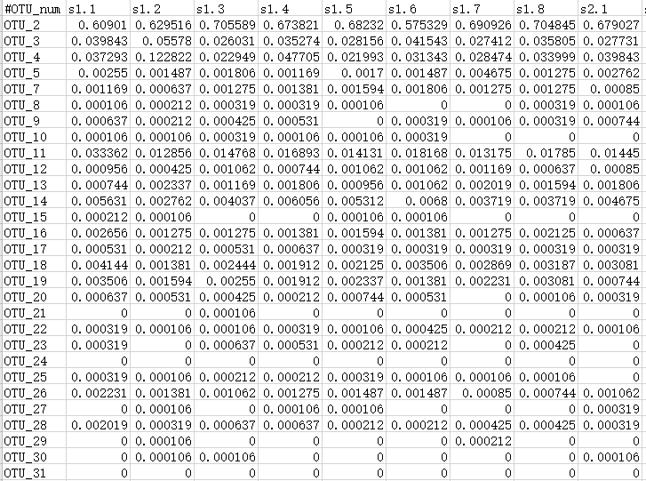

1. 分组文件：样本对应的土壤采样地点，第一列为样本名，第二列为样本对应的分组名。

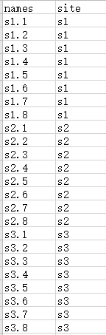

**输出：**

结果表：

1）整体Adonis分析结果

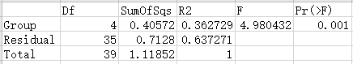

2）两组间Adonis分析结果

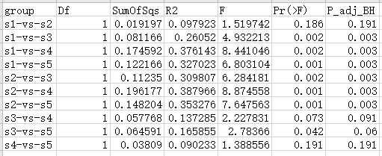

结果显示，5个采样地点的土壤细菌群落结构在整体水平上是不一致的。组间Adonis分析结构显示，采样点s1与s2土壤细菌群落结构比较接近，与其他3个采样点之间存在显著差异；采样点s3、s4、s5之间土壤细菌群落结构无显著差异。